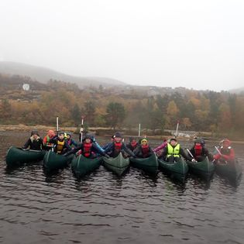 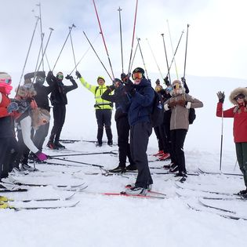 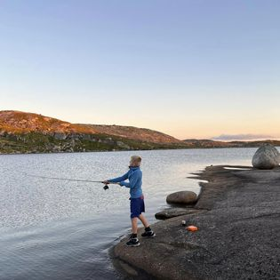

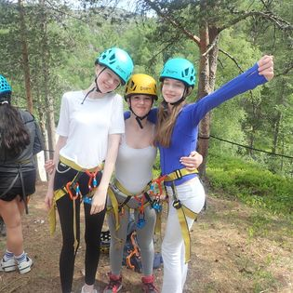 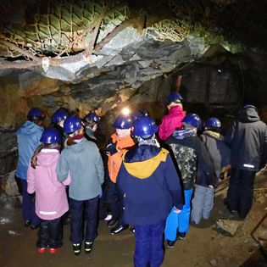 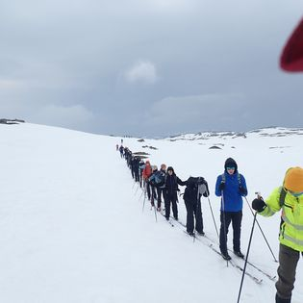

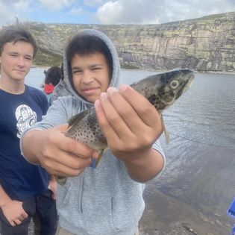 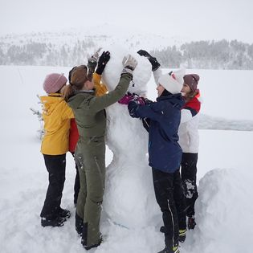 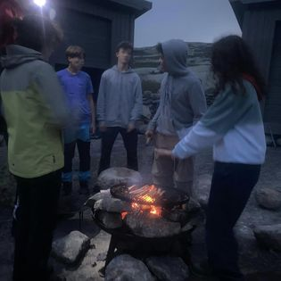

**Knaben leirskole  
*«Oll innarst!»***

[www.knaben.no](http://www.knaben.no)

# INFORMASJON

# foreldre og elever

**2025**

**KNABEN LEIRSKOLE**

Leirskolen ligger 600 m.o.h., nord i Kvinesdal kommune. Det var skole på Knaben fra 1930. I 1972 fikk stedet ny skolebygning, og denne var nettopp tatt i bruk da gruvene ble nedlagt og samfunnet fraflyttet våren 1973. Det er dette bygget vi i dag bruker som leirskole. Det er gjort en del tilpasninger, slik at bygget passer til leirskolevirksomhet.

Høsten 2021 totalrenoverte vi leirskolens internatavdeling.

**LEIRSKOLEN HAR 6 MEDARBEIDERE**

**3 PEDAGOGER: Jarle, Frank og Miriam**

Har hovedansvaret for undervisningsaktiviteter fra elevene vekkes kl. 07.30 til vi har spist middag. Dette gjelder undervisning både inne og ute.

**2 ANSATTE PÅ KJØKKEN OG RENHOLD: Evija og Ingunn**

De tilbereder frokost og middag, mens lunsj spises ute som matpakke. Vårt kjøkken forbereder også kveldsmat, mens gruppen selv besørger servering og rydding etterpå.

**1 VAKTMESTER: Eilef**

**GREIT Å SNAKKE OM I FORKANT AV OPPHOLDET:**

Vi skal være mye ute: **alle dager fra kl.11.00 til minimum kl.15.00!**

I utgangspunktet er ingen typer vær for dårlig til å gå ut i, men vi tilpasser turer og aktiviteter etter været. Viktig med gode klær og sko!

Elevene skal under oppholdet delta i arbeidet på kjøkkenet, holde fellesrom og soverom ryddige og rene, spise sammen, sove sammen, ha det gøy sammen, slite sammen osv. Alt dette gjør at leirskoleoppholdet kan bli en stor overgang for mange.

**Mat på leirskolen**

Det serveres solid og sunn kost under oppholdet. Hver dag er det fire måltider.

* Frokost kl. 8.30

Brød, pålegg, frukt og havregrøt.

* Matpakke smøres under frokost og spises ute. Alle som ønsker det får varm drikke. **Husk termos og matboks!**
* Middag med dessert kl. 16.00

Kjøttkaker og is, taco og sjokoladekake, fisk og wienerbrød, lapskaus og smoothie.

* Kveldsmat ca. kl. 20.00.

Brød og pålegg.

***VIKTIG***

***Elever med allergi, diabetes, cøliaki, religion eller annet, blir tatt godt vare på av kjøkkenpersonalet! Kjøleskap tilgjengelig for medisiner og/eller medbrakt mat.***

**Bekledning og sko.**

Du må ha med fornuftige, gode og nok klær.

De aller fleste fjell- og skisko har lisser som må knyttes. Viktig å øve på å knytte i forkant.

**AKTUELLE EMNER – TEORI og PRAKSIS**

- Klær og utstyr: Hvordan kle seg og hvordan pakke sekken.

- Skikk og bruk i fjellet: sporløs ferdsel, fjellvettreglene, sikkerhet i fjellet.

- Dyre- og fugleliv på Knaben

- Vær, miljø og klima.

- Dagstur til fjells, overnattingstur ute (tilbud vår og høst). Fiske og tilbereding av fisk på bål.

- Førstehjelp og livredning.

- Knabens gruve- og krigshistorie. Guidet tur i gruva, evt. besøk på museet.

- Kanopadling, rappellering, frisbeegolf, pil&bue og andre lagoppgaver.

**GENERELL UTSTYRSLISTE**

Utstyrslista er en hjelp når du skal pakke til leirskoleoppholdet. Husk at det viktigste er å være varm og tørr gjennom uka.

***NB!***Det er lurt å merke sko og tøy med navn!

Dersom du mangler noe utstyr, kan du kanskje låne av noen du kjenner, evt. på BUA eller Frilageret.

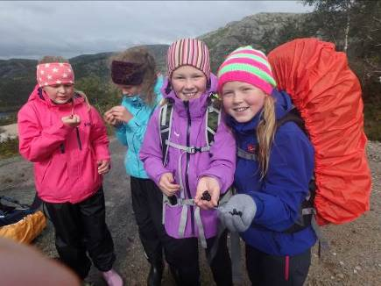**Dette må du ha med på leirskolen uansett årstid:**

* Nistemat og drikke til første dagen!
* Laken, putetrekk (pute er i senga) og sovepose
* Vind- og vanntett jakke og bukse
* Tykk genser/dunjakke
* Ullstilongs, ullgenser og ekstra strømper
* Lue, votter og skjerf/hals
* Fjellsko el. støvler
* Gymnastikk- og badetøy
* Skiftetøy
* Innesko
* Toalettsaker og håndkle
* **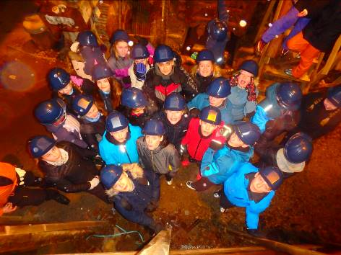**Termos med kopp
* Matboks
* Tursekk
* Sitteunderlag
* Solbriller og solkrem?
* Hodelykt/lommelykt

**For overnattingstur til Fjellcampen (vår og høst):**

* 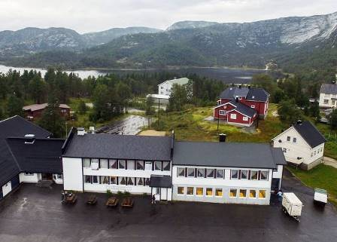Fjellsekk
* Liggeunderlag
* Ekstra ulltøy
* Tomflaske/varmeflaske
* Fiskestang og kroker (for de som vil)

**For vinter:**

* Ski, staver og skisko
* Ekstra votter
* Gamasjer
* Slalåmbriller (kan være lurt)
* Alpinutstyr dersom dag i skitrekket

**DØGNRUTINER VED KNABEN LEIRSKOLE**

|  |  |  |  |
| --- | --- | --- | --- |
| *Klokken* | *Hva* | *Hvordan* | *Ansvar* |
| 07.30 | Vekking |  | Leirskolelærer |
| 08.00 | Arbeidsoppgaver   * Rydde og vaske * Værtjeneste |  | Leirskolelærer |
| 08.30 | Ringe til frokost |  | Leirskolelærer |
| 08.30 | Frokost | Elevene sitter i matsal  Klasselærer sitter i stua sammen med leirskolelærere for detaljplanplanlegging av uteaktiviteter. | Leirskolelærer |
| 09.30 | Innetime |  | Leirskolelærer |
| 11.00-15.00 | Uteaktiviteter | Klasselærer deltar på aktivitetene sammen med elever og leirskolelærere | Leirskolelærer har hovedansvar. |
| 16.00 | Middag | Elevene sitter i matsal  Lærere sitter i stua sammen med leirskolelærere for evaluering av dagen. | Leirskolelærer |
| 17.00 | Butikk-tid (man. og ons.)  Kveldsaktiviteter  Svømmebasseng  Gymnastikksal  Underholdning | Klasselærer må være til stede i butikken, og i svømmehallen. | **Klasselærer** |
| 20.00 | Kveldsmat | Sette fram mat, organisere måltidet.  Rydde etterpå. | **Klasselærer og elever** |
| 23.00 | God natt |  | **Klasselærer** |

Knaben_green_logo**Knaben Leirskole**

**ORDENS- OG SIKKERHETSREGLER**

* Du hjelper til slik at alle trives og føler seg trygge.
* *Du behandler alt av leirskolens utstyr på en god måte*. Du må regne med å bli økonomisk ansvarlig for ting du ødelegger.
* Du gjør din del av fellesoppgavene: kjøkkentjeneste, ryddeoppgaver og annet som kan dukke opp.
* Du skal overholde regler om ro på skolen, og respektere at andre ønsker å sove.
* Bruk innesko inne i bygningene. Utesko skal stå i egne hyller.
* Vått tøy henges på tørkerom.
* Søppel og pant sorteres.
* Toalettene behandles og etterlates slik du selv ønsker å finne det. Ikke bruk mer tørkepapir eller toalettpapir enn nødvendig
* Butikktid mandag og onsdag kl.16.45-18.00, etter avtale med klasselærer.
* Svømmebassenget er åpent kveldstid når klasselærer er til stede.
* Mobilbruk avtales med klasselærer i forkant av oppholdet.
* Akebakken, fotball- og volleyballbanen kan brukes kveldstid, men meld ifra til klasselærer.
* Vis naturvett! Respekter alt liv og ikke ødelegg noe som vokser eller lever i naturen. **Husk: Du er bare på besøk i naturen!**
* Utover disse regler gjelder felles ordensregler for skolen din .

**Romplan – hovedbygget:**

**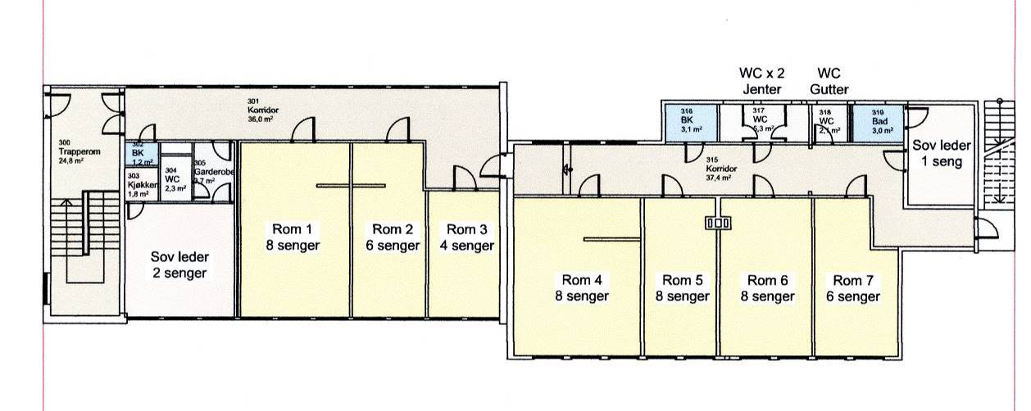**

**Romplan – annekset:**

